МИНЕСТЕРСТВО ОБРАЗОВАНИЯ РЕСПУБЛИКИ БЕЛАРУСЬ

УЧЕРЕЖДЕНИЕ ОБРАЗОВАНИЯ

«Брестский государственный технический университет»

Кафедра «Интеллектуальные информационные технологии»

Лабораторная работа №1

По дисциплине «Программирование автоматизированных систем»

За 7 семестр

Тема: «Разработка и оценка концепции АСОИ»

Выполнила:  
студентка 4 курса  
группы АС-56  
Карпенко М.В.

Проверил:

Савонюк В.А.

Брест 2022

*Цель работы:* Формирование знаний и умений по разработке и оценке концепции АСОИ на основе требований заказчика.

Вариант 10

2. ОПИСАНИЕ ИСХОДНЫХ ДАННЫХ

2.1. Краткое описание объекта автоматизации (ОА).  
**Таблица В.1 – Модели организационной структуры ОА**

|  |  |  |  |  |  |  |  |  |  |  |  |  |  |
| --- | --- | --- | --- | --- | --- | --- | --- | --- | --- | --- | --- | --- | --- |
| **Номер варианта АСОИ** | **1-я группа**  **пользова-телей** | | **2-я группа**  **пользова-телей** | | **3-я группа**  **пользова-телей** | | **4-я группа**  **пользова-телей** | | **5-я группа**  **пользова-телей** | | **6-я группа**  **пользова-телей** | | **Общее количество пользователей АСОИ** |
| Номер группы  пользователей | Количество пользователей | Номер группы  пользователей | Количество пользователей | Номер группы  пользователей | Количество пользователей | Номер группы  пользователей | Количество пользователей | Номер группы  пользователей | Количество пользователей | Номер группы  пользователей | Количество пользователей |
| **10** | П1 | 10 | П2 | 6 | П3 | 4 | П4 | 9 | П5 | 11 | П6 | 5 | 45 |

|  |  |  |  |  |  |  |  |  |  |  |  |  |
| --- | --- | --- | --- | --- | --- | --- | --- | --- | --- | --- | --- | --- |
| **Номер варианта АСОИ** | **Группы пользователей ОА** | | | | | | | | | | | |
| **П1** | | **П2** | | **П3** | | **П4** | | **П5** | | **П6** | |
| Номер ФМ пользователя | Режим работы | Номер ФМ пользователя | Режим работы | Номер ФМ пользователя | Режим работы | Номер ФМ пользователя | Режим работы | Номер ФМ пользователя | Режим работы | Номер ФМ пользователя | Режим работы |
| **10** | 20 | 1 | 5 | 2 | 11 | 3 | 13 | 2 | 14 | 3 | 13 | 3 |

**Таблица Г.1 – Варианты моделей групп пользователей ОА**

**Таблица Г.2 – Каталог характеристик задач групп пользователей**

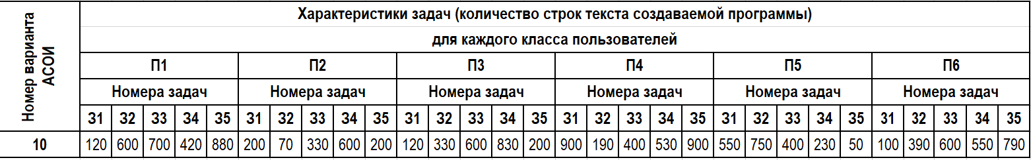

**Таблица Д.1 – Каталог элементов информационной структуры ОА**

|  |  |  |  |  |  |  |  |  |  |  |
| --- | --- | --- | --- | --- | --- | --- | --- | --- | --- | --- |
| Номер варианта АСОИ | База данных (БД) | | | | Файлы текущих документов (ФТД) | | | Файлы архивных документов (ФАД) | | |
| Количество таблиц | Количество первичных ключей | Количество вторичных ключей | Первоначальный размер в Мбайт | Количество видов документов | Средний размер документа в Мбайтах | Среднее количество документов по виду | Количество видов документов | Средний размер документа в Мбайтах | Среднее количество документов по виду |
| **10** | 460 | 160 | 90 | 500 | 20 | 4.4 | 110 | 60 | 3.3 | 53 |

2.2. Перечень требований к создаваемой ИС.  
Общие требования к АСОИ:

* Цель разработки АСОИ – автоматизация задач пользователей для заданного объекта автоматизации.
* Вид разработки АСОИ – новая разработка.
* Пользователи АСОИ – все сотрудники ОА, которые определены в организационной структуре ОА (см. табл.В.1).
* Перечень эксплуатационного персонала (ЭП) АСОИ определяется разработчиком (не менее 3 чело­век).
* Режим эксплуатации АСОИ: для ЭП – трехсменный, для пользователей – сменность работы опреде­лена в табл.Г.1.
* Для каждого пользователя и ЭП АСОИ – отдельное рабочее место (РМ) и желательно в виде отдель­ной рабочей станции.
* Режим взаимодействия пользователей и ЭП с АСОИ – диалоговый.

**Таблица Б.1 – Каталог устройств**

|  |  |  |  |  |  |
| --- | --- | --- | --- | --- | --- |
| Номер  устройства | Тип уст­ройства | Формат  устройства | Срок  гарантии | Марка  устройства | Стоимость  устройства (руб) |
| **5** | **1** | A4 | 12 | Sharp FX-125 | 190 |

**Таблица Б.2 – Каталог ПЭВМ**

|  |  |  |  |  |  |  |  |  |  |
| --- | --- | --- | --- | --- | --- | --- | --- | --- | --- |
| Номер  ПЭВМ | Марка  ПЭВМ | ЦП  кол-во ядер x частота | Оперативная  память | Внешняя  память | Тип  монитора | Размер  монитора | Срок гарантии | Дата производства | Стоимость  ПЭВМ |
| **4** | Пилот | 4 x 3.5GHz | 6 Gb | 2 Tb | CRT | 26” | 24 | 01.02.2012 | 1048 |
| **6** | Эврика | 4 x 3GHz | 6 Gb | 1.2 Tb | LCD | 21.5” | 12 | 01.02.2012 | 849 |
| **7** | Пилот | 4 x 3.1GHz | 6 Gb | 1.2 Tb | LCD | 22” | 12 | 01.02.2012 | 752 |

**Таблица Б.3 – Каталог системных и инструментальных программ**

|  |  |  |  |  |  |  |  |
| --- | --- | --- | --- | --- | --- | --- | --- |
| Номер  программы | Наименова­ние  программы | Версия | Тип программы  (1 - систем­ная, 2 - инструм­ентальная) | Требования  к ЦП | Требования  к ОП | Требования  к внешней памяти | Стои­мость  копии |
| **1** | Windows NT | 2000 | 1 | 1.8 GHz | 512 | 5 Gb | 50 |
| **7** | Access |  | 2 | 1.0 GHz | 512 | 300 Mb | 150 |
| **10** | 1С:Предприятие | 8.1 | 2 | 4 х 3.0 GHz | 2048 | 1 Gb | 800 |
| **23** | SQL |  | 2 |  |  |  |  |

**Таблица К.1 – Перечень номеров требований к техническим средствам АСОИ**

|  |  |
| --- | --- |
| **Номер варианта АСОИ** | **Список номеров требований из табл.К.2** |
| **10** | 1, 11, 21, 14, 29, 30, 46, 41 |

**Таблица К.2 – Каталог требований к техническим средствам АСОИ**

|  |  |
| --- | --- |
| **Номер требования** | **Описание требований к техническим средствам АСОИ** |
| 1 | Каждому пользователю - отдельная ПЭВМ |
| 11 | В 1-м и 3-м подразделениях ПЭВМ Эврика, монитор 21.5” |
| 14 | Все ПЭВМ 6Gb (ОП) с минимальной стоимостью |
| 21 | В 4-м подразделении все ПЭВМ – Пилот, 2 ТР |
| 29 | Каждому пользователю подразделения 3 - отдельный принтер |
| 30 | Каждому пользователю подразделения 4 - отдельный принтер |
| 41 | Все принтеры для пользователей с минимальной стоимостью |
| 46 | Для всех остальных подразделений – один принтер на двоих пользовате­лей |

**Таблица Е.1 – Перечень требований к системным и инструментальным программам**

|  |  |
| --- | --- |
| **Номер варианта АСОИ** | **Список номеров требова­ний из табл. Е.2.** |
| **10** | 1, 16, 8, 22, 26, 28, 32 |

**Таблица Е.2 – Каталог требований к системным и инструментальным программам**

|  |  |
| --- | --- |
| **Номер требования** | **Описание требования** |
| **1** | ОС Windows NT |
| **8** | ИС – 1С:Предприятие |
| **16** | Visual FoxPro |
| **22** | СУБД Access |
| **26** | СУБД определяет разработчик |
| **28** | Бейсик |
| **32** | SQL, XML |

4. ОПРЕДЕЛЕНИЕ МАКЕТА КОНЦЕПЦИИ АСОИ

4.2. Определение состава станций (элементов) АС.

КолСтанИС = КолСС + КолПС + КолЭС = 1 + 39 + 5 = 46

5. РАЗРАБОТКА КОНЦЕПЦИИ ПС И ОЦЕНКА ЕЕ КОМПОНЕНТ

*5.4. Определение и оценка прикладных программ*

Оценка стоимости создания отдельной программы определяется по формуле:

Стоимость программы = (Общее количество строк программы * Средняя дневная зарплата разработчика) / Средняя дневная производительность разработчика, где Общее количество строк в программе – определяется из табл. Г.2; Средняя дневная зарплата – выбирается разработчиком проекта из диапазона 30 – 70 руб.; Средняя дневная производительность разработчика – выбирается из диапазона 4 – 10 строк.

|  |  |  |  |  |  |  |
| --- | --- | --- | --- | --- | --- | --- |
| **Название**  **(или номер)**  **приложения** | **Список**  **задач**  **приложения** | | **Общее количество строк в программе** | **Средняя произво­ди­тельность раз­работ­чика (в строках)** | **Средняя**  **зарплата разра­ботчика (в руб.)** | **Стоимость**  **программы**  **(в руб.)** |
| **П1** | З1 | | 120 | 6 | 60 | 1200,00 |
| З2 | | 600 | 6 | 60 | 6000,00 |
| З3 | | 700 | 6 | 60 | 7000,00 |
| З4 | | 420 | 6 | 60 | 4200,00 |
| З5 | | 880 | 6 | 60 | 8800,00 |
| **Общая стоимость приложения П1** | | | | | | **27200** |
| **П2** | З1 | | 200 | 8 | 37 | 925,00 |
| З2 | | 70 | 8 | 37 | 323,75 |
| З3 | | 330 | 8 | 37 | 1526,25 |
| 34 | | 600 | 8 | 37 | 2775,00 |
| 35 | | 200 | 8 | 37 | 925,00 |
| **Общая стоимость приложения П2** | | | | | | **6475** |
| **П3** | З1 | | 120 | 10 | 49 | 588,00 |
| З2 | | 330 | 10 | 49 | 1617,00 |
| З3 | | 600 | 10 | 49 | 2940,00 |
| З4 | | 730 | 10 | 49 | 3577,00 |
| З5 | | 200 | 10 | 49 | 980,00 |
| **Общая стоимость приложения П3** | | | | | | **9702** |
| **П4** | З1 | | 900 | 9 | 55 | 5500,00 |
| З2 | | 190 | 9 | 55 | 1161,11 |
| 33 | | 400 | 9 | 55 | 2444 |
| З4 | | 530 | 9 | 55 | 3238,89 |
| З5 | | 900 | 9 | 55 | 5500,00 |
| **Общая стоимость приложения П4** | | | | | | **17844** |
| **П5** | З1 | | 550 | 5 | 53 | 5830,00 |
| З2 | | 750 | 5 | 53 | 7950,00 |
| З3 | | 400 | 5 | 53 | 4240,00 |
| З4 | | 230 | 5 | 53 | 2438,00 |
| З5 | | 50 | 5 | 53 | 530,00 |
| **Общая стоимость приложения П5** | | | | | | **20988** |
| **П6** | | З1 | 100 | 7 | 69 | 985,71 |
| З2 | 390 | 7 | 69 | 3844,29 |
| З3 | 600 | 7 | 69 | 5914,29 |
| З4 | 550 | 7 | 69 | 5421,43 |
| З5 | 790 | 7 | 69 | 7787,28 |
| **Общая стоимость приложения П6** | | | | | | **23953** |

Средняя производительность разработчика для П1 – 6, средняя зарплата разработчика – 60

Средняя производительность разработчика для П2 – 8, средняя зарплата разработчика – 37

Средняя производительность разработчика для П3 – 10, средняя зарплата разработчика – 49

Средняя производительность разработчика для П4 – 9, средняя зарплата разработчика – 55

Средняя производительность разработчика для П5 – 5, средняя зарплата разработчика – 53

Средняя производительность разработчика для П6 – 7, средняя зарплата разработчика – 69

6. РАЗРАБОТКА КОНЦЕПЦИИ ИС И ОЦЕНКА ЕЕ КОМПОНЕНТ

*6.2. Определение и оценка баз данных*

Стоимость создания БД = (2.94 + 0.032 * Общее количество атрибутов + 2.9 * Общее количество первичных ключей + 2.62 * Общее количество внешних ключей) * Дневная зарплата разработчика, где общее количество атрибутов в БД – определяется из табл. Д.1.

- Общее количество первичных ключей в БД – определяется из табл.Д.1.

- Общее количество внешних ключей в БД – определяется из табл.Д.1.

- Дневная зарплата разработчика – определяет разработчик (диапазон 30 – 50 руб.) – 37.

Стоимость создания БД = (2.94 + 0.032 * 460 + 2.9 * 160 + 2.62 * 90) * 37=26546

*6.3. Определение и оценка текущих и архивных файлов*

ФТД:

Стоимость загрузки файлов в БД = Объем данных для загрузки в БД * Средняя дневная зарплата / Объем вводимых данных за день

Стоимость загрузки файлов в БД = 9680 * 27 / 6 = 43560, где:

- Объем данных для загрузки в БД – определяется по формуле представленной далее;

- Средняя дневная зарплата – определяет разработчик (диапазон 20 – 30 руб. – 27;

- Объем вводимых данных за день – определяет разработчик (диапазон 4-8 тыс. символов) – 6.

Объем данных для загрузки = 20 * 4,4 * 110 = 9680, где перечисленные в формуле атрибуты определяются из табл.Д.1.

ФАД:

Стоимость загрузки файлов в БД = Объем данных для загрузки в БД * Средняя дневная зарплата / Объем вводимых данных за день

Стоимость загрузки файлов в БД = 10494 * 27 / 6 = 47223, где:

- Объем данных для загрузки в БД – определяется по формуле представленной далее;

- Средняя дневная зарплата – определяет разработчик (диапазон 20 – 30 руб.) – 27;

- Объем вводимых данных за день – определяет разработчик (диапазон 4-8 тыс. символов) – 6.

Объем данных для загрузки = 60 * 3.3 * 53 = 10494, где перечисленные в формуле атрибуты определяются из табл.Д.1.

7. РАЗРАБОТКА КОНЦЕПЦИИ ТС И ОЦЕНКА ЕЕ КОМПОНЕНТОВ

*7.1. Исходные требования для разработки концепции ТС АСОИ*

При решении перечисленных задач используются следующие требования:

1. Общие требования заказчика к АСОИ.

2. Требования заказчика к выбору технических средств (см. табл.К.1 и табл.К.2).

3. Каталог устройств и ПЭВМ для АСОИ (см. табл.Б.1, табл.Б.2).

8. ОЦЕНКА КОНЦЕПЦИИ АСОИ И ЕЕ КОМПОНЕНТОВ

Оценка итоговых стоимостных показателей для концепции АСОИ и ее компонентов реализуется на основе данных, которые получены при решении задач в п.5 – п.7 путем расчета итоговых показателей и занесение их значений в табл.3.1. К итоговым показателям оценки концепции АС относятся следующие показатели в табл.3.1:

1. Общая стоимость отдельных элементов АСОИ - графа «Итого», строки 6,8,10,12,14,16,18.

2. Общая стоимость отдельной РС – строка 19 («Общая стоимость РС»).

3. Общая стоимость компонент АСОИ по отдельной группе пользователей – строка 20 («Общая стоимость по группам пользователей (по подразделению»).

4. Общая стоимость компонентов сервера – строка 21 («Итого по серверу»).

5. Общая стоимость АСОИ – строка 22 («Общая стоимость АСОИ»).

Стоимость показателей для АСОИ и ее компонентов проводиться в рублях.

Рисунок 7.1 - Логическая структура ТС АСОИ

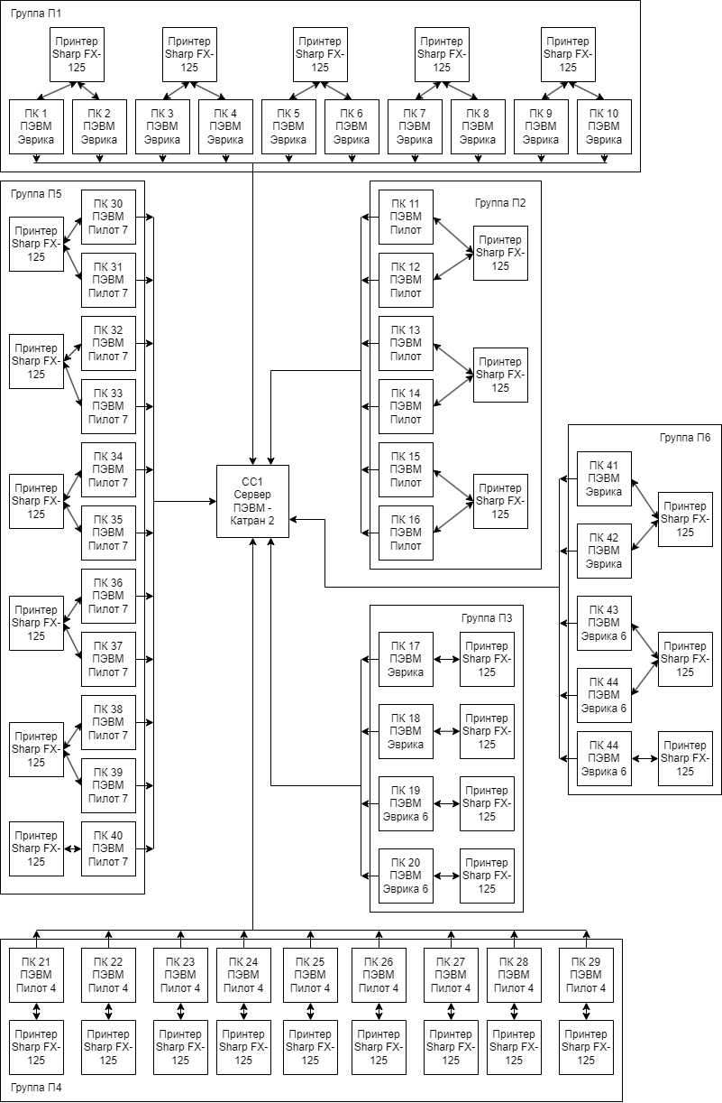

|  |  |  |  |  |  |  |  |  |  |  |  |
| --- | --- | --- | --- | --- | --- | --- | --- | --- | --- | --- | --- |
| № | **Описание станций АСОИ** | | | **Организационная структура** | | | | | | сервер | итого |
| П1 | П2 | П3 | П4 | П5 | П6 |
| Номер пользователей | | | | | |
| 1 – 10 | 11 – 16 | 17 – 20 | 21– 29 | 30 – 40 | 41 – 45 | 46 | 46 |
| 1 | Не используется | | | – | – | – | – | – | – | – | – |
| 2 | Не используется | | | – | – | – | – | – | – | – | – |
| 3 | Номер станции | | | 1 – 10 | 11 – 16 | 17 – 20 | 21– 29 | 30 – 40 | 41 – 45 | 46 | - |
| 4 | Тип станции (1-сервер, 2-польз.) | | | 2 | 2 | 2 | 2 | 2 | 2 | 1 | - |
| 5 | **ПС** | СП | Название СП | ОС Windows NT | | | | | | | - |
| 6 | Стоимость СП | 50 | | | | | | | 50 |
| 7 | ИП | Название ИП | 1С:Предприятие | | | | | | Access | - |
| 8 | Стоимость ИП | 800 | | | | | | 150 | 950 |
| 9 | ПП | Идентифик. приложения | ПП1 | ПП2 | ПП3 | ПП4 | ПП5 | ПП6 | – | – |
| 10 | Стоимость приложения | 27200 | 6475 | 9702 | 17844 | 20988 | 23953 | – | 106162 |
| 11 | **ИС** | БД | Идентифик. БД | – | – | – | – | – | – | БД_Сервер | - |
| 12 | Стоимость создания БД | – | – | – | – | – | – | 26546 | 26546 |
| 13 | ФТД | Стоимость загрузки ФТД | – | – | – | – | – | – | 43560 | 43560 |
| 14 | ФАД | Стоимость загрузки ФАД | – | – | – | – | – | – | 47223 | 47223 |
| 15 | **ТС** | ПЭВМ | Марка ПЭВМ | Эврика | Пилот | Эврика | Пилот | Пилот | Пилот | Катран 2 | - |
| 16 | Стоимость ПЭВМ | 8490 | 4512 | 3396 | 9432 | 8272 | 3760 | 1418 | 39280 |
| 17 | Устр. | Название устройств | Sharp FX-125 | | | | | | - | - |
| 18 | Стоимость устройств | 950 | 570 | 760 | 1710 | 1140 | 570 | - | 5700 |
| 19 | **Общая стоимость РС** | | | 3678,048 | 1949,579 | 3499,619 | 3236,275 | 2776,407 | 5684,695 | - | 20824,62 |
| 20 | **Общая стоимость по группам пользователей (по подразделениям)** | | | 36780,48 | 11697,48 | 13998,48 | 29126,48 | 30540,48 | 28423,48 |  | 269471 |
| 21 | Итого по серверу | | | | | | | | | 118904,1429 |
| 22 | Общая стоимость | | | | | | | | | | 269471 |